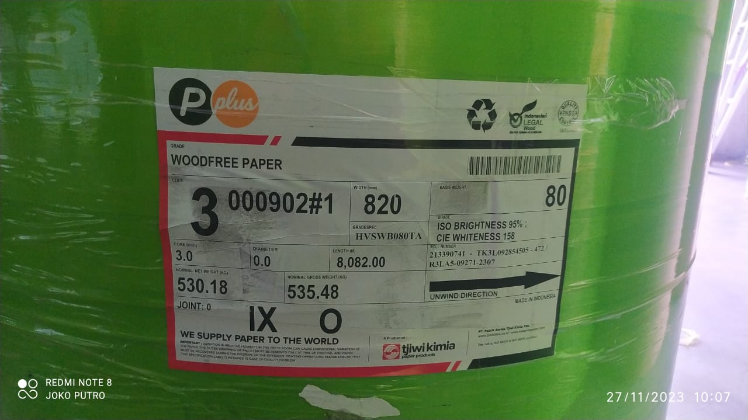

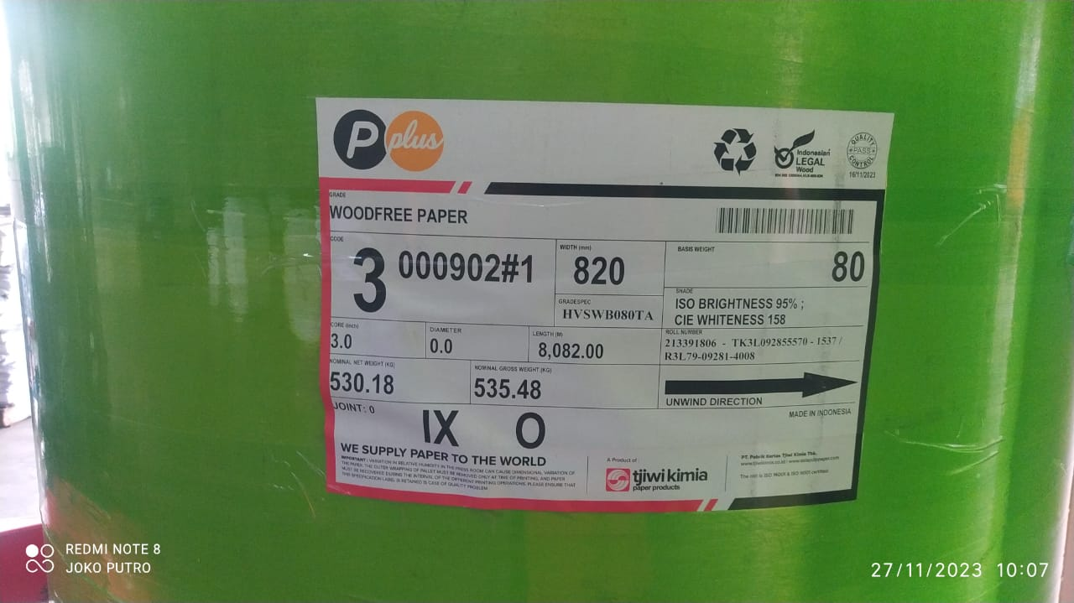

HVS ROLL 80 82 PPLUS

( SHIFT JOKO )